Ирбитское муниципальное образование

муниципальное образовательное учреждение

«Киргинская средняя общеобразовательная школа»

Муниципальный этап
Всероссийского конкурса
«Моя малая родина: природа, культура, этнос»

Номинация: «Этно-фенология»
Тема: «Народные приметы в жизни земледельцев моего села»

Выполнил:
Ветошкин Евгений Евгеньевич,
обучающийся
МОУ «Киргинская СОШ», 5 класс
Руководитель:
Ветошкина Наталия Рудольфовна,
учитель МОУ «Киргинская СОШ»

с. Кирга, 2022

Содержание

Введение ……………………………………………………………………….3
Глава 1. Погода и наблюдения за ней
1.1.Приметы жителей села о ведении сельского хозяйств………….……....5
Глава 2. Исследование примет о сельскохозяйственных работах в селе Кирга Ирбитского района и определение их достоверности
2.1 Из рассказов моего прапрадеда Елесина Михаила Петровича……………7
2.2 Приметы, связанные с сельским хозяйством в селе Кирга с достоверными фактами ………………………………...………………………………….…..…8
Заключение………………………………………………………………….....12
Список литературы…………………………………………………..…..…..13

Введение
Нам необходимо знать, какая будет погода, поскольку она влияет на наши планы. От погоды сильно зависит деятельность человека, жизненные условия. Поэтому наблюдения за состоянием погоды ведутся людьми очень давно. Одной из самых главных сфер деятельности человека является сельское хозяйство. Погода для земледельцев играла большую роль для жизни и благосостояния. Урожай может полностью погубить и слишком жаркое и наоборот, дождливое лето, что бывает довольно часто. Поэтому, жители деревни, годами наблюдая за погодными явлениями, замечали в них определенные закономерности, которые отразились в народных приметах. Эти народные наблюдения помогали жителям села правильно подготовиться к сельскохозяйственным работам, рассчитать свои силы и возможности, во время начать посев и уборку урожая, заготовку сена для животных.
Зная, какая погода ожидала людей в сезон, им было не трудно принять правильное решение, выбирая культуры для посева, чтобы труд их не пропал напрасно. Возможно, вероятность точного предсказания изменений погоды не может быть 100 %, но исследователи народной метеорологии установили эту вероятность в 70-80 %. Также, и метеорология со спутниками и приборами, метеостанциями, точный прогноз на длительное время тоже дать не может.
Проводив наблюдения за природой в ненастье и солнечным днём, в сумерки и ночью, люди замечали определенные признаки, предвещающие те или иные изменения погоды. Так появились приметы – приметы, предсказывающие погоду. Меня заинтересовали приметы связанные с сельским хозяйством, так как я живу в деревне, мои деды трудились всю жизнь во благо сельского хозяйства, села, и моя будущая профессия - стать агрономом. И стало интересно узнать об этом подробнее.
Именно поэтому мы решили выбрать тему: «Народные приметы в жизни земледельцев моего села». Мы решили проверить, а все ли приметы совпадают и можно ли верить приметам?
Цель работы: определить достоверность народных примет о сельскохозяйственных работах в селе Кирга Ирбитского района.
Задачи:
1. Изучить литературные источники с целью получения информации о сельскохозяйственных приметах.
2. Провести наблюдения за погодой в селе Кирга.
3. Сопоставить приметы и полученные данные по наблюдению.
Объект исследования: приметы о сельскохозяйственных работах.
Предмет исследования: сопоставление примет с достоверными фактами.
Практическая значимость работы – я могу использовать полученные данные на уроках географии и окружающего мира.
Методы исследования:
- анализ литературных источников;
- сопоставить сельскохозяйственные приметы и погодные условия;
- наблюдение за явлениями природы;
- обобщение и классификация полученной информации.

Глава 1. Погода и наблюдения за ней.
Ознакомившись с литературными источниками «Народные приметы и предсказание погоды» С. Жаркова, «Барометры природы» И. Литинецкого я узнал, что погода играет большую роль в жизни людей. Каждое утро мы обращаем внимание на погоду: светит ли солнце, идет ли дождь или снег. Мы смотрим на термометр, чтобы увидеть, сколько градусов сегодня на улице. Ежедневно смотрим прогноз погоды по телевизору и в интернете, чтобы понять, как спланировать дни. Сегодня трудно найти человека, который бы не интересовался природными явлениями, ведь от них зависит наша жизнь, наши увлечения и дела.
Считаю, что погода сильно влияет на нашу жизнь, ее предсказывают в большей степени в экономических целях. Главными пользователями метеорологических услуг являются авиация и морской транспорт, поскольку от природных явлений во многом зависит, как и передвижение по воздуху, так и по морю. Но и безусловно, сельское хозяйство во многом зависит от погоды. Если хорошая погода, то будет и хороший урожай, а это очень важно для сельского хозяйства. Также необходима информация о влажности воздуха, количестве атмосферных осадков и света, так как это играет большую роль в продуктивности при выращивании растений.
1.1.Приметы жителей села о ведении сельского хозяйства.
В прошлом жители деревень сложили тысячи пословиц и примет, содержащих советы, как вести сельское хозяйство. Это была своеобразная народная книга - энциклопедия земледелия. Только о севе существуют десятки народных мыслей , которые «переродились» в пословицы: «До поры до времени не сеют семени», «Кто рано сеет, семян не теряет», «Днем раньше посеешь — неделей раньше пожнешь», «Весною час упустишь — годом не наверстаешь», «Всякое семя знает свое время», «Зяблые семена всегда поздно всходят», «Ранний пар родит пшеничку, а поздний — метличку», «Ранний посев к позднему в амбар не ходит», «Землю согрело, не опоздай с посевом».
Приметы связывали срок сева с живым календарем природы: «Жаворонок запел — пора выходить на пашню», «Сей ячмень, когда загудит слепень», «Молодые грачата кричат — время сеять овес», «Лягушка квакчет — овес скачет», то есть можно его сеять. Жители деревень определяли сроки для посева ржи с появлением рыжиков, побегов на корневище чернобыля, для сева гречихи — когда зацветала ольха, пшеницы — черемуха, ячменя — калина.
Сельские труженики позднее стали догадываться, что урожай зависит не от молитв, а от семян и удобрений, которыми пользуются при посеве: «Какое зерно, такой и сноп», «Старые семена вырождаются», «Доброе семя — добрый и всход», «Без назема-батюшки не жди хлеба от землицы-матушки», «Земля навоз помнит», «Удобряй щедрей поля — наградит тебя земля», «Удобряй землицу — снимешь пшеницу», «Клади навоз густо — в амбаре не будет пусто», «Рожь говорит: „Сей меня в золу да в пору», а овес говорит: „Топчи меня в грязь, так буду князь».
В пословицах отражали и тяжелый труд землепашца: «Не польешь земли потом, не уродит земля рожь», «Кто пахать не ленится, у того и хлеб родится», «В пашне огрехи — а на кафтане прорехи», «Мни лен доле — волокна будет боле».

Нами была выдвинута гипотеза: народные приметы основываются на многолетние наблюдения жителей сельской местности и в основном они правдивы, поэтому в нашей жизни они имеют актуальность, как и много лет тому назад.

Глава 2. Исследование примет о сельскохозяйственных работах в селе Кирга Ирбитского района и определение их достоверности
2.1.Из рассказов моего прапрадеда Елесина Михаила Петровича
Мой прапрадед Елесин Михаил Петрович был председателем колхоза «Родина» деревни Межевая Байкаловского района, он рассказывал моему деду о поверьях и приметах, которыми руководствовались жители деревни Межевая.
Деревенские жители умело пользовались этими приметами и могли с точностью предсказывать, какой урожай будет у них в будущем году, когда начинать сев и сбор полевых культур. Приметы помогали определить и то, насколько богат будет собранный урожай. Михаил Петрович рассказывал дедушке, что существует множество примет, по которым можно узнать, какой будет урожай в текущем году. Жители деревни доверяли народным приметам.
Приметы на урожай | Если март был без снега и дождей, а в апреле было много дождей, май - холодный, то это обещало хороший урожай.
 | Если весной снег быстро таял, то это к богатому урожаю зерновых культур.
 | Много дождей осенью — урожай будет хорошим два года.
 | Если 19 декабря выпало много снега, жди, что при наступлении тепла будут хорошо расти все посеянные культуры. Если в этот день много инея, то будет весь год урожайный.
 | Год будет богат сеном, если в марте будут метели и снег будет ложиться буграми. (Раньше в феврале и марте было много метелей).
 | Когда береза распускается –сеяли овес, зацвели яблони – сеяли просо. Ячмень сеяли, когда зацветет можжевельник. Заквакали лягушки – сей овес, закуковала кукушка – пора садить картофель на колхозных полях.

Мой прапрадед передал свой опыт своему сыну, а он – моему деду Елесину Рудольфу Николаевичу. Мой дедушка до приезда в село Кирга работал бригадиром в деревне Ляпунова Байкаловского района, то есть он отвечал за сельскохозяйственные работы, позднее он переехал в село Кирга Ирбитского района и стал руководить тракторной бригадой колхоза «Ленинский путь». Многие приметы, рассказанные его дедом, он использовал в своей деятельности, а так как меня интересует сельское хозяйство, то мой дедушка рассказал мне о тех приметах, которыми руководствовались жители села Кирга и верят по сей день. Вот некоторые из них:
Примета | Описание
Сеяли овес до того как появлялись листья на осине. | Овес стараются сеять в начале мая. Это как раз тот период, когда появляются листья.
Лягушки начинают квакать, можно сеять. | Лягушки в нашей местности начинают квакать в начале мая. Посевная работа начинается тоже в начале мая, при условии, что погода без дождей.
От земли тепло идет – можно сеять зерновые. | Тепло от земли проверяют рукой, прикладывая ее к земле. И если чувствуют тепло, то приступают к посеву зерновых.
Ботва картофеля рано высохнет – картошка будет мелкой. | Потому что прекращается процесс фотосинтеза в листьях, крахмал не образуется и не накапливается в клубнях. Причина этого – засушливое лето
Траву на сено косят после летнего Кузьмы (14 июля). | В Кирге всегда косят траву после 14 июля (середина лета). Существует примета, говорят самые пожилые жители села: «Кузьма пришел – не жди, коси».
Зерновые убирают до Успения (28 августа). | В селе стараются убрать зерновые до конца лета.
В цвету трава – косить пора. | Трава цветет, начинают косить ее, заготавливать сено.
Снег выпал на мерзлую землю и не растаял – к хорошему урожаю в следующем году. | Идет накопление влаги в почве
Много снега в ноябре – к урожаю озимых. | Глубокий снежный покров позволяет озимой ржи лучше развить корневую систему, перенести сильные морозы.
Рожь сеют, когда появятся комары. | Комары появляются в конце апреля – начале мая. И к этому периоду уже сеют рожь.
Калина цветет - сей ячмень. | Калина цветет в середине мая и в это время сеют зерновые культуры.

2.2. Изучение достоверности примет, связанных с сельским хозяйством в селе Кирга
Мне стало интересно сопоставить приметы, связанные с сельским хозяйством в селе Кирга с достоверными фактами. Я дождался весны и начал вести свой дневник наблюдений с апреля 2022 года. Мы ездили на поля, спрашивали у трактористов села Кирга, делая отметки о достоверности примет. Все данные вносил в таблицу, где конкретно указал, какие приметы совпали, а какие нет.

Примета | Достоверность фактов
Сеяли овес до того как появлялись листья на осине. | Мы ездили в поле и отметили, что овес посеяли до 15 мая. Осина только цвела, то есть листьев еще не было.  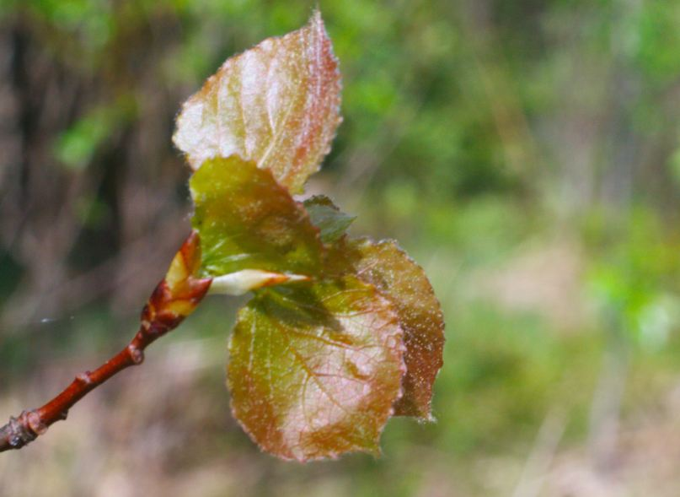  Фото, сделанное после 15 мая.
Лягушки начинают квакать, можно сеять. | Кваканье лягушек услышать нам не удалось, но мы спросили об этом у нашего соседа, он работает трактористом и конечно работает в поле весной, осенью и летом. Андрей Николаевич сказал, что лягушки в нашей местности начинают квакать в начале мая, а посевная работа начинается тоже в начале мая, при условии, что погода без дождей. Поэтому это может быть совпадением, а может и нет.
От земли тепло идет – можно сеять зерновые. | А это действительно старая примета в селе, которой доверяют и по сей день. Тепло от земли проверяют рукой, прикладывая ее к земле. И если чувствуют тепло, то приступают к посеву зерновых.
Ботва картофеля рано высохнет – картошка будет мелкой. | В колхозе посадкой картофеля не занимаются, хотя лет 20 назад сажали картофель, были большие колхозные поля. Но я проверил эту примету на своем огороде. А эта примета совпала, у нас этим летом в начале августа ботва была уже сухая. И 17 августа мы начали копать картофель, он оказался намного меньше по сравнению с прошлым годом.  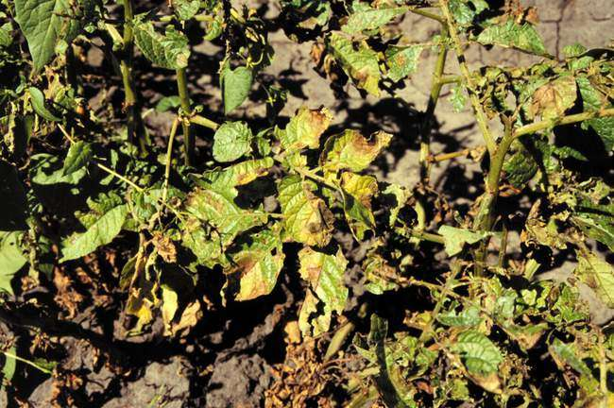  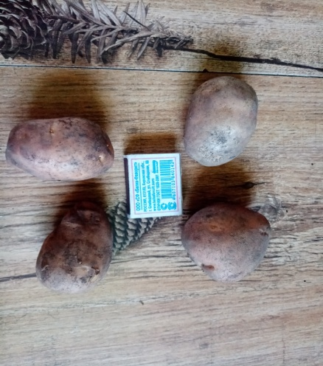
Траву на сено косят после летнего Кузьмы (14 июля). | В Кирге всегда косят траву после 14 июля (середина лета). Существует примета, говорят самые пожилые жители села: «Кузьма пришел – иди коси».
Зерновые убирают до Успения (28 августа). | К уборке зерновых приступили 14 августа, так как июль и август были сухими месяцами. И к уборке приступили раньше. Но уборку зерновых закончили к началу сентября.  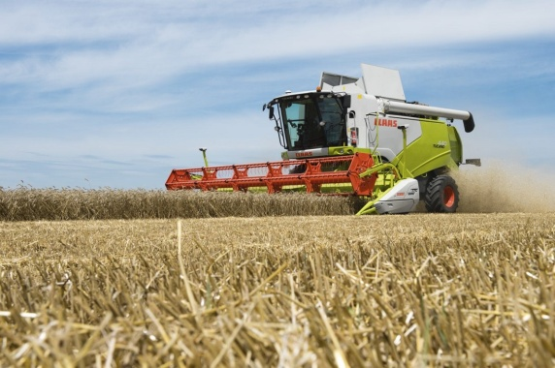
В цвету трава – косить пора. | Да, действительно как начинают цвести полевые травы, а это конец июня – начало июля, то трактористы выезжают косить траву, заготовлять сено в тюках. Этим летом начали косить 24 июня.  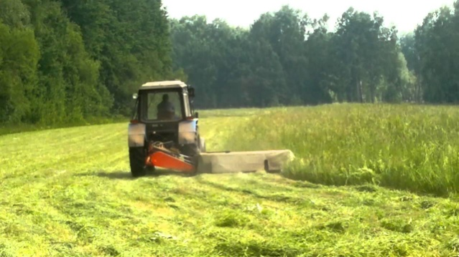
Снег выпал на мерзлую землю и не растаял – к хорошему урожаю в следующем году. | В этом году снег выпал не на мерзлую землю, значит, по этой примете нам не стоит ждать хорошего урожая. Результаты этой приметы я увижу только в конце следующего лета.  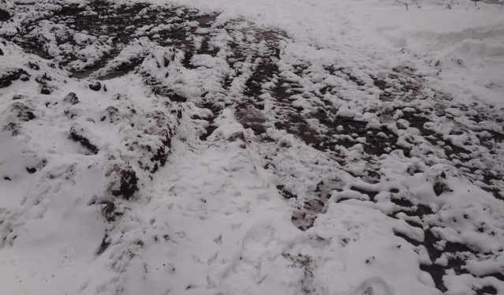
Много снега в ноябре – к урожаю озимых. | Сегодня 20 ноября, снега совсем мало, следовательно, если верить этой примете, то хорошего урожая озимых не будет. Результаты этой приметы я увижу только в конце следующего лета.  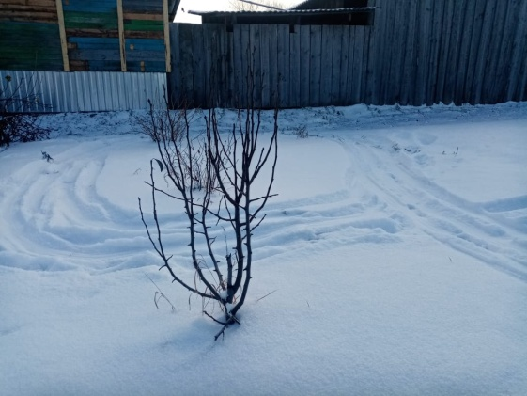
Рожь сеют, когда появятся комары. | Действительно, появляются первые комары, и работники колхоза выезжают на поля сеять рожь, так как это одна из первых зерновых культур, которую сеют первой. Это бывает в конце апреля или в начале мая, зависит от весны, если она ранняя теплая, то в конце апреля.
Калина цветет - сей ячмень. | Калина в нашей местности цветет в конце мая. До конца мая на Киргинских полях был посеян ячмень.  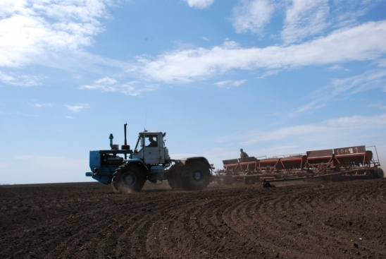  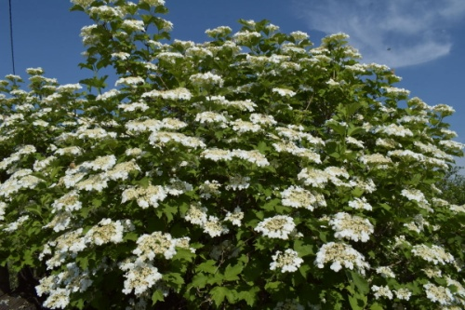

. Вывод: Изучив литературу по данной теме, сравнив приметы связанные с сельским хозяйством с достоверными фактами в селе Кирга, рассказанные дедом, можно прийти к выводу, что большая часть примет совпадает.

Заключение
В результате проведения работы нами были исследованы 11 народных примет. Ведение наблюдений за приметами дало возможность сопоставить достоверность фактов с выбранными народными приметами.
Проанализировав приметы, связанные с сельским хозяйством и сравнив их достоверность, можно сделать выводы:
1.Можно смело утверждать, что в основу верных примет положены наблюдения, связывающие последовательность проявления жизни природы в весьма различных ее формах. Такие приметы получали прямой характер календаря, которым люди руководствовались в практике производства различных сельскохозяйственных работ в селе.
2. Но все - таки фенологические наблюдения не всегда правильны. Всё зависит от погоды. Поэтому некоторые приметы не сходились со сроками и погодой.
3. За свою многолетнюю историю жители села сформировали приметы относительно всего. Тогда это был единственный способ узнать, что ждет впереди, от этого буквально зависела жизнь людей. Но и теперь многие руководствуются мудростью наших предков. Возможно, народные приметы на урожай зачастую надежнее современных метеопрогнозов.
Моя работа будет продолжена, я планирую работать над проектом по теме «Народные приметы в жизни земледельцев моего села» и представить его на конференции «Первые шаги в науке».

Список литературы
- Бердинская В. А. Русская деревня: быт и нравы.- М.: Ломоносовъ.- 2013.-272с.
- Дубровская С. В. Календарь народной мудрости. Приметы, пословицы, обычаи, сад, огород, кухня / С.В. Дубровская. - М.: Рипол Классик, 2008. - 320 c.
- С.И. Жарков «Народные приметы и предсказание погоды», М.: Книга Классик, 2018. - 167 c.
- И. А. Литинецкий «Барометры природы», М.: Наука, 2016. – 193 с.
- Соловьев Л.И. География Кемеровской области. Природа: учебное пособие.- Кемерово: ОаО «ИПП «Кузбасс»; ООО «СКИФ», 2006.- 384с.

